**Памятка по организации и проведению строительных**

**и земляных работ в охранной зоне ЛЭП**

Работы в охранных зонах ЛЭП разрешаются только после согласования с сетевой организацией. Необходимо подать в Псковский филиал ПАО «Россети Северо-Запад» письменное заявление и проектную документацию не позднее чем за 15 рабочих дней до начала работ.

Если оформление проектной документации, в соответствии с законодательством о градостроительной деятельности не является обязательным, следует приложить к заявлению сведения о параметрах объекта, о сроках и объемах работ. Лица, получившие решение о согласовании строительных работ в охранных зонах, обязаны обеспечить сохранность объектов электросетевого хозяйства.

Несанкционированные работы в охранных зонах являются административным правонарушением. При обнаружении данных фактов, сетевая организация обращается в федеральный орган исполнительной власти, уполномоченный на осуществление технического контроля и надзора в электроэнергетике и подает заявление в суд о возмещении ущерба.

Помните, несанкционированные работы в охранных зонах могут повлечь за собой не только отключение абонентов от электроснабжения, но и гибель людей от поражения электрическим током.

Охранная зона проходит вдоль каждой ЛЭП и находится по обе стороны от крайних проводов и изменяется в зависимости от уровня напряжения линии:

* 0,4 киловольта (1 изолятор, 4 или 5 проводов): охранная зона составляет по 2 метра в обе стороны от крайних проводов.
* 6 - 10 киловольт (1 изолятор, 3 провода): охранная зона – по 10 метров в обе стороны от крайних проводов.
* 35 киловольт (3 изолятора, три провода, высота опоры до 15 метров): охранная зона – по 15 метров от крайних проводов.
* 110 киловольт (5-7 изоляторов, три провода, высота опоры до 20 метров): охранная зона – по 20 метров в обе стороны от крайних проводов.

Установить напряжение на ВЛ можно по следующим признакам:

1. Провода ВЛ в сетях с напряжением до 35 кВ крепят на изоляторах сверху:

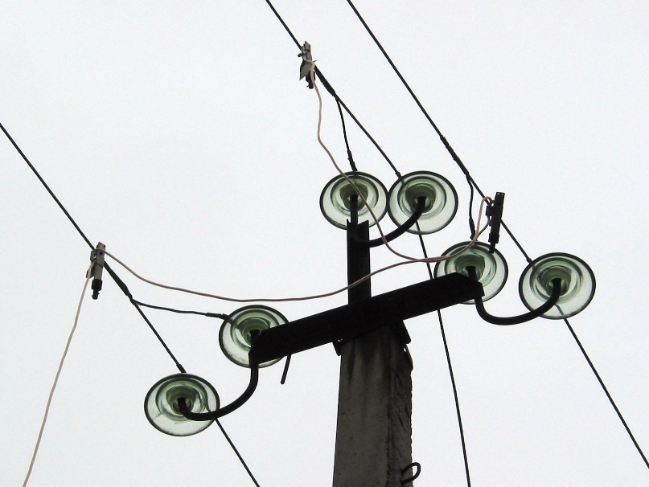

1. При напряжении в 35 кВ и более провода подвешивают на изоляторах:

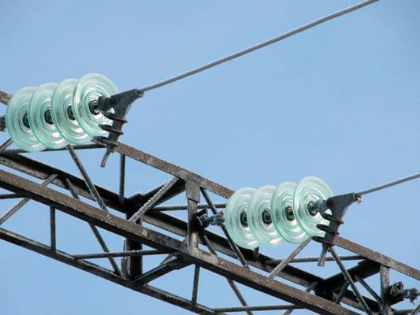

1. Чем больше число изоляторов, тем больше напряжение:

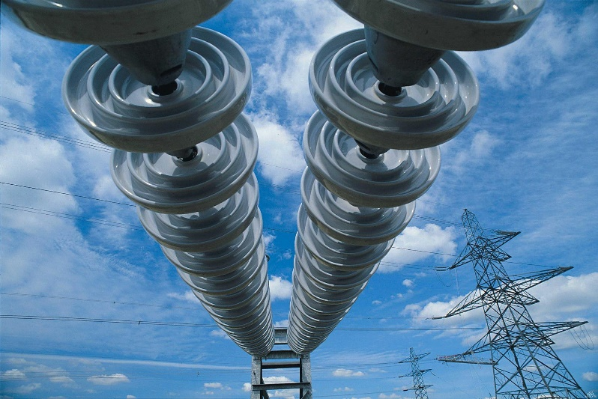

**Строительные и грузоподъемные работы в охранных зонах ВЛ**

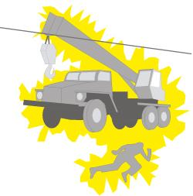

**Согласование работ:**

* Прежде чем приступить к производству работ машинами с грузоподъемными приспособлениями вблизи линии электропередачи руководство предприятия или организации должно издать приказ о порядке безопасного выполнения работ вблизи линий электропередачи и провести инструктаж.
* Водитель или механизатор вместе с путевым листом должен получить наряд-допуск на производство работ, согласованный с «Россети Северо-Запад». В этом документе организация, эксплуатирующая воздушные линии электропередачи, дает разрешение на производство работ и определяет условия их производства.
* Работы должны выполняться под руководством лица, ответственного по предприятию за безопасное производство работ с грузоподъемными механизмами. Ответственный показывает место установки крана и производит соответствующую запись в вахтенном журнале о разрешении работ.
* При установке грузоподъемных кранов в охранной зоне воздушной линии электропередачи необходимо снять напряжение с воздушной линии электропередачи.

Рекомендуется оснастить краны и подъемные механизмы устройством, сигнализирующим об опасном приближении к находящимся под напряжением проводам или устройством, отключающим механизмы при опасном приближении к проводам, находящимся под напряжением.

Сигнал «Стоп» следует выполнить независимо от того, кто его подает.

При проведении строительных работ машин с грузоподъемными механизмами в охранных зонах воздушных линий электропередачи запрещается:

* находиться обслуживающему персоналу на машине вне кабины или защитного козырька;
* выполнять ремонтно-профилактические работы на машине;
* работать во время грозы или при приближении грозы;
* работать в пролетах воздушных линий, имеющих оборванные провода, а также приближаться к опорам, имеющим оборванные провода, и к оборванным проводам, лежащим на земле, на расстояние менее 8 м;
* приближаться к дереву, лежащему на проводах на расстояние менее 8 м;
* работать на под проводами воздушных линий, на участках, имеющих резко неровный рельеф, а также наезжать на бугры высотой более 1 м;
* устанавливать стрелковый кран в охранной зоне линии электропередачи на аутригеры и расцепление стропов с привлечением стропальщика.

**Земельные работы в охранных зонах КЛ**

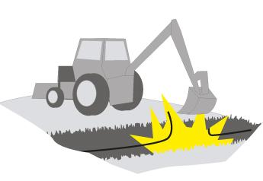

**Согласование работ:**

* Перед началом работы бульдозером и экскаватором необходимо получить сведения о подземных коммуникациях.
* Земляные работы на глубине более 0,3 метра требуют согласования с сетевой организацией - «Россети Северо-Запад».
* Выполнять работы в охранной зоне кабельной линий электропередачи можно только по наряду-допуску организации, в ведении которой находится линия электропередачи и под руководством руководителя работ или мастера.
* Проведение земляных работ в городах и районных центрах, где сосредоточено большое количество различного рода подземных коммуникаций, недопустимо без предварительного согласования с энергокомпанией и без выезда представителя энергокомпании непосредственно на место проведения работ.
* Во время работы бульдозерист обязан выполнять работу и передвигаться по площадке только в местах, указанных производителем работ или мастером, строго придерживаться разбивочных знаков.

При проведении земельных работ в охранных зонах кабельных линий электропередачи запрещается укладывать груз на электрические кабели, на краю откоса или траншеи. Падение груза в траншею может повредить кабельную линию

Если при проведении земляных работ обнаружен кабель, не указанный в технической документации на производство работ:

* немедленно прекратите работы;
* примите меры к обеспечению сохранности кабеля;
* сообщите об этом в ПАО «Россети Северо-Запад» по телефону бесплатной «горячей линии» 8-800-220-0-220, либо органу исполнительной власти, уполномоченному на осуществление технического контроля и надзора в электроэнергетике.

В случае механического повреждения кабельной линии необходимо:

* немедленно прекратить земляные работы;
* удалить на безопасное расстояние людей и технику – не менее чем на 8 метров от поврежденного кабеля;
* сообщить сетевой организации, владеющей кабельной линией: ПАО «Россети Северо-Запад» по телефону бесплатной «горячей линии» 8-800-220-0-220.

**К услугам населения работают телефоны горячей линии Псковского филиала**

**ПАО «Россети Северо-Запад»: 8-800-220-0-220.**

**Единый телефон службы спасения – 01, с мобильного – 112**